Дето от 1304,202' г,
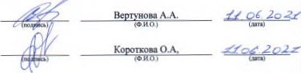
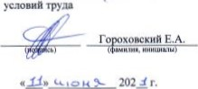
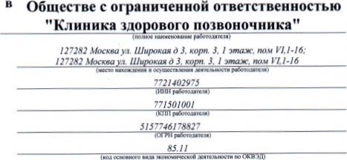
ОТЧЕТ о проведении специальной оценки условий труда
по
пг»ведению
специальной
оценки
Председатель
комиссии
(идентифи
каци
онный
Члены комиссии по проведению специальной оценки условий труда:
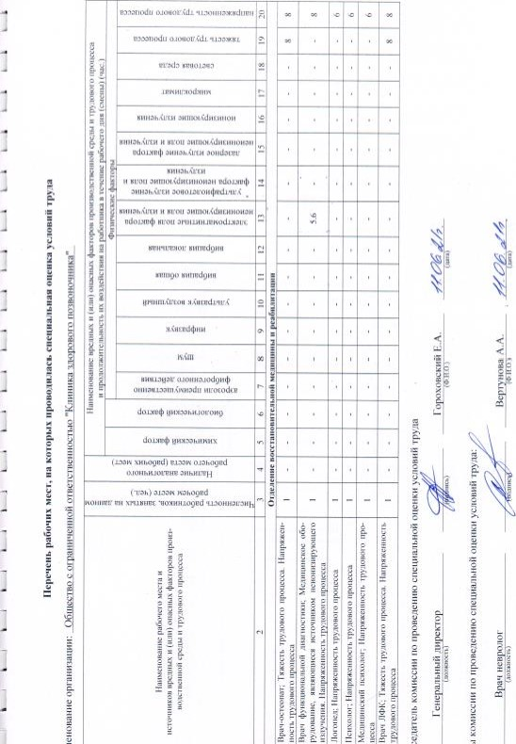

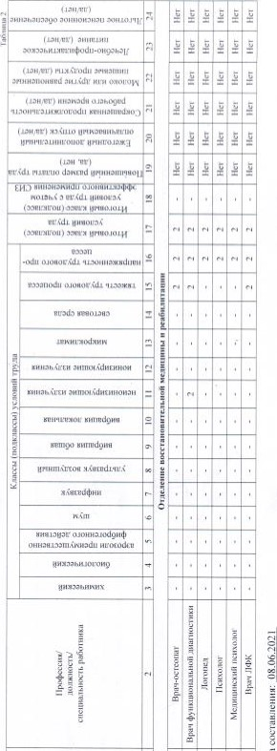
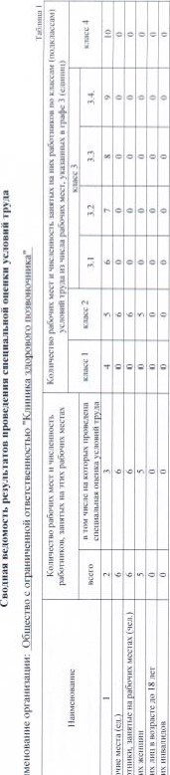

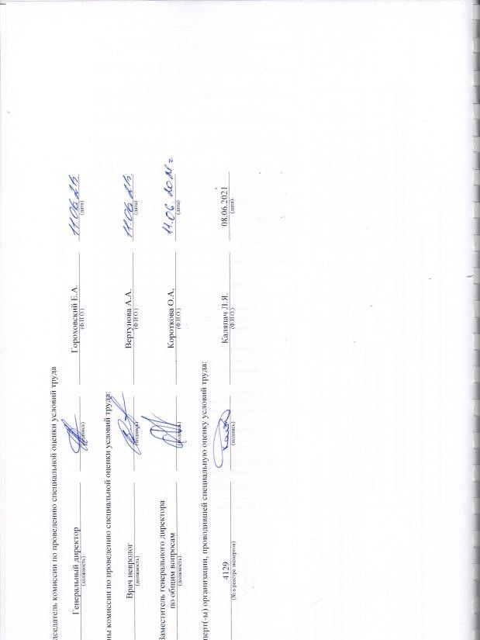
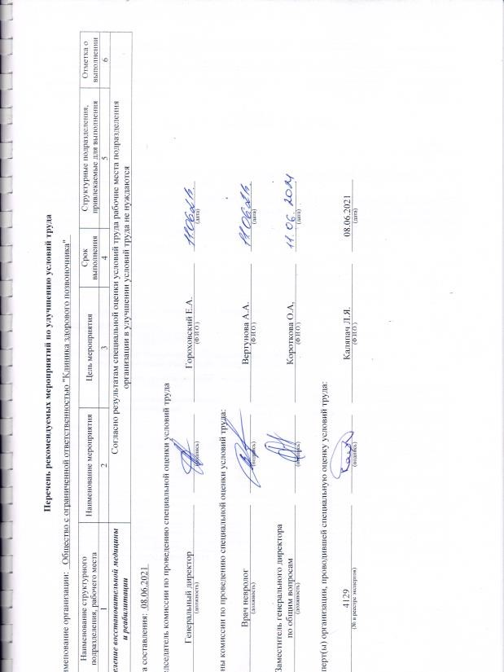

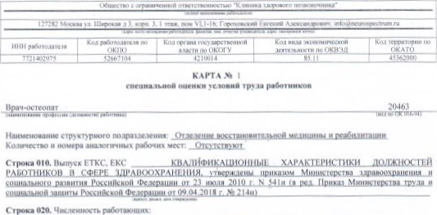
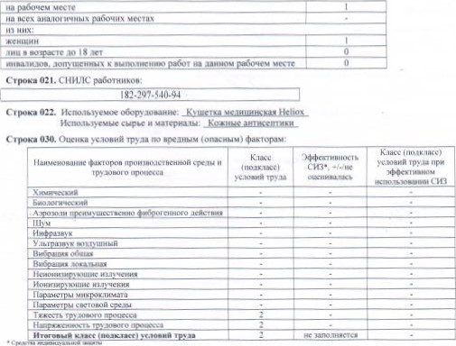
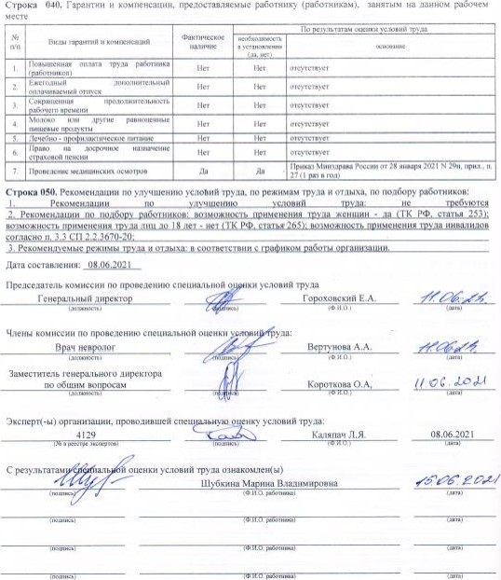
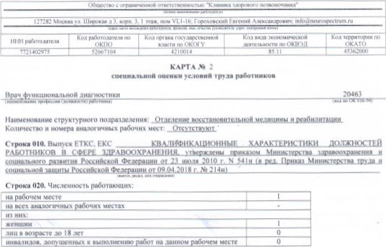
строка 02'. СНИЛС работников:
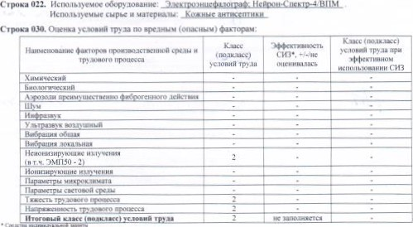
020484.160$4
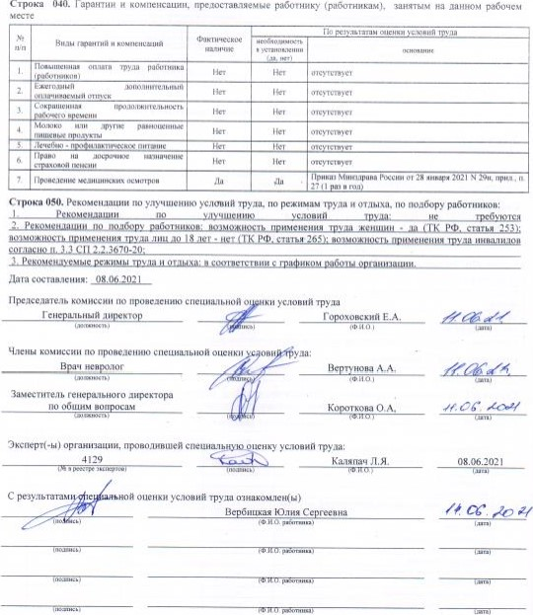
Строп
(рабом.“.
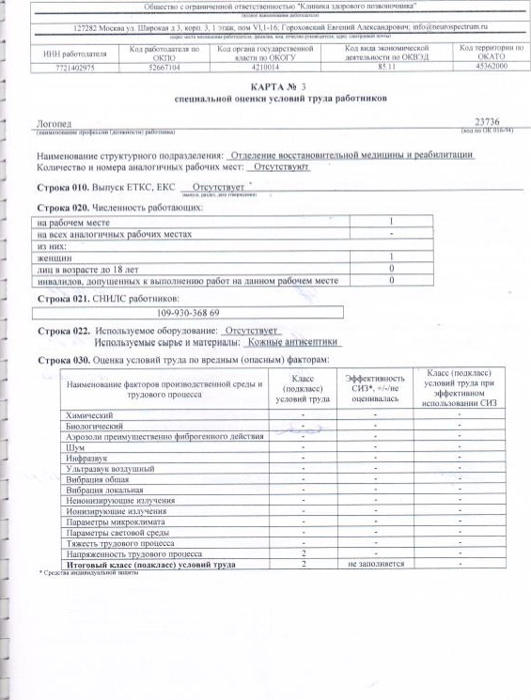
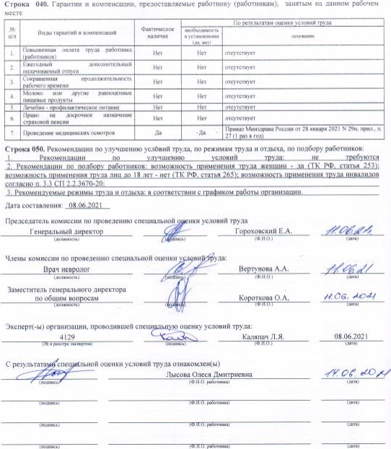

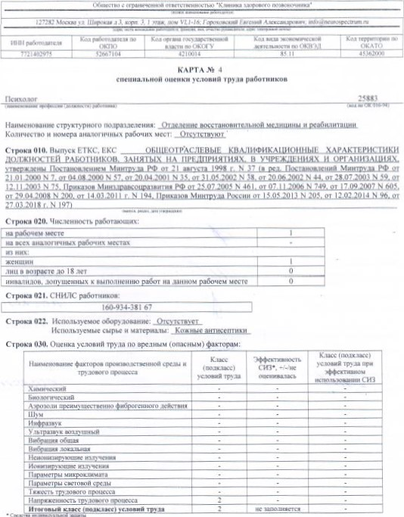
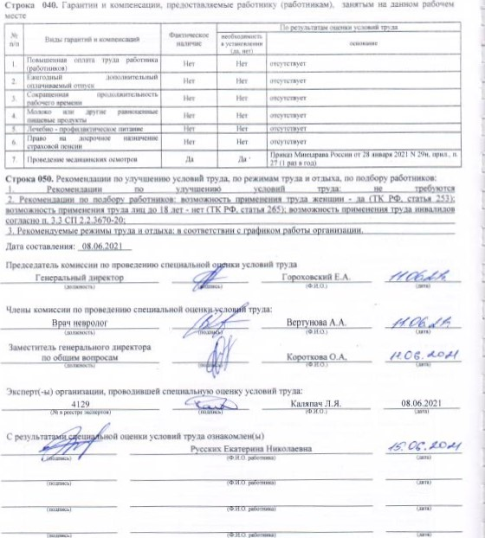
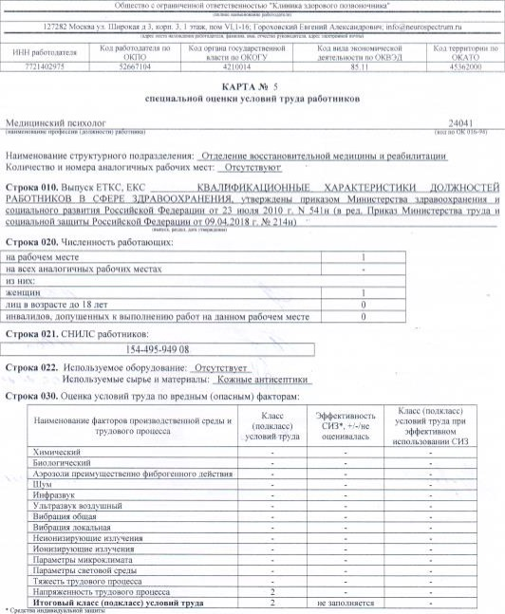
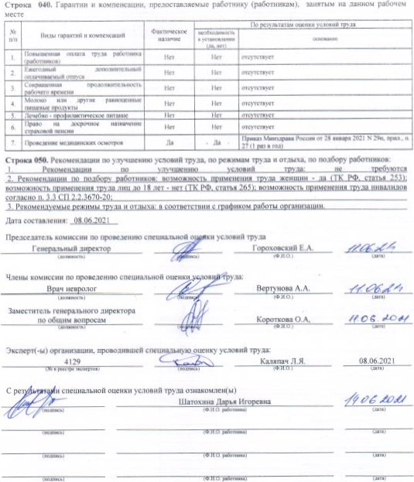
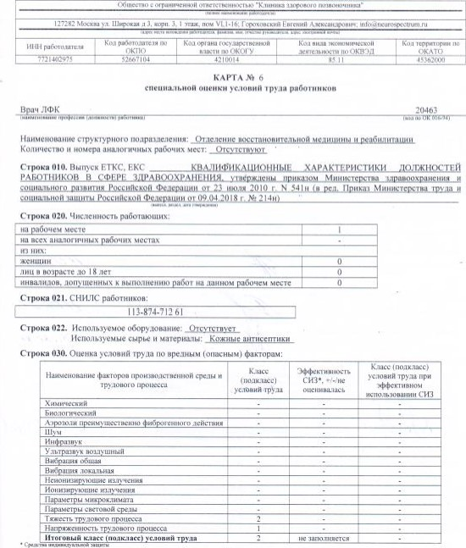
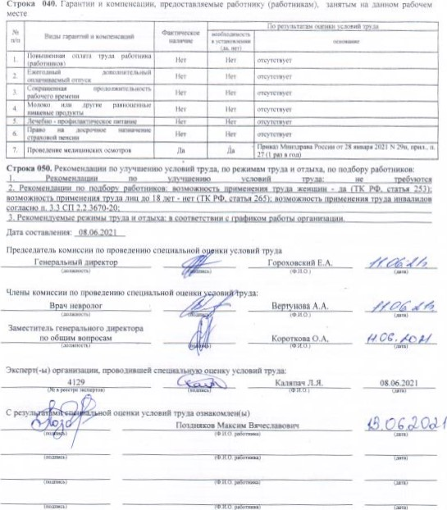

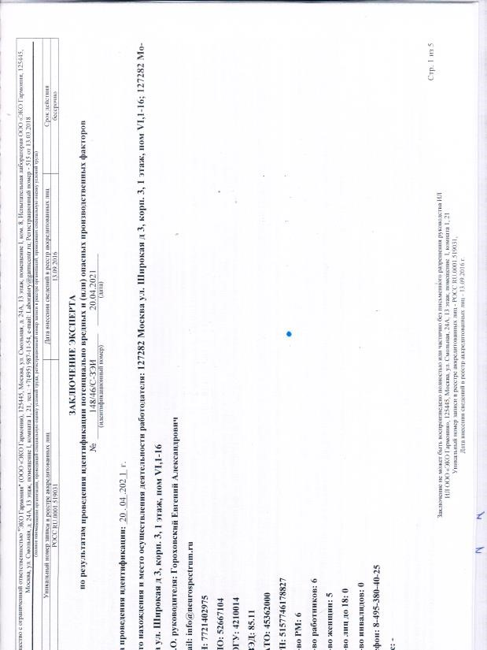

三 ・トし
′、を:当ト3ッま」=&:′1: 一!0を三ま′~をー一■ー:-ョ : ミをョ都三ミま:も--′:呂ま - d/:をみ0ま:ッこ、 0:、0 一;090ま三も0-ミ製-も :三-(50 三-ま一: 1「′=ご0ごVOエチ:2一ニ′1:つき三 =-ニー:ニ-- ぎ し0: ー0!::・メ要一要一:ー丿 -を:を三、ー:らンまま - 430= 12ミッh 2長3-'H:三 :-(宀 ラ1を:三一-三一-ミこを-三三0三=

し:三を=2:一一: 当ら まニd製1ま :ン0ツ.-産、「、、 、-::0三を長ら-: 一「ま、、,0:ミY) :まを 鬟一も:0 0:壽 リ-三 0-0当鬟 00,,!こ辷ききさよミ-:一ーこミ一--:0一 ー-:ミ」き:よ、ミ,・ま、ー新:まミ::,0ミ、ミ」こ、ー:-こミミ)0」一CO冂吁0ニ】0し、91gニ、(を00 ノと-こま1,-己 :」:T00:ミ0-一と受0ま
・ラ まニを2ま:1ミ- を-ま当朝(:!-舅をラまま一 :、5 三-当当・&::1ら01d=・ラ&0ご )′:::当10r0q:を0:′:--当:0 =き:′:=ad工を0 よ曾:、、一一亡1 -工を乙ム:・:0:0三ま-ま当0ー:!:も鬘量ぎ-:-ョ0こン-:ミ当 -! ま1 」 一00一を「1: 第-三: 0を 三を3=まて 」2丁こ三を 新こ
9三「を:一
「4ご0--0まコ「&:を04-を
9ま=を
一三:0を編三ま 三:一!イ:0-「まッ:-ト丿要・1と巴,・ -ま! 0(製ま-0:0 三-・-:ど2-0(): ・9tサま」 0「:。3「1:-一ミ--0:0 -: 三0乙0てま0 -と010とこ
:ニ: に匚一 -三n - 旅ミ:
gL£Sr8£ÈLL
8一0卩 一
:-〕一-・をも=ト0いい の6サLYし、を・ :L*6い6b、・:21 111,,0よ」当=0m0~壑 ニ 言ミ き:ツ、二 要 一 毒ア匚
こ一一・gッ:・1 三0ョ--ミイ!:・《サ〔当、!-旅:10H4 ・ま′・ いサ引一1ま::0,d,」こノ(を ,ま=一三--d旅一 03100::0=1ンら三 は0:: :ごまま0

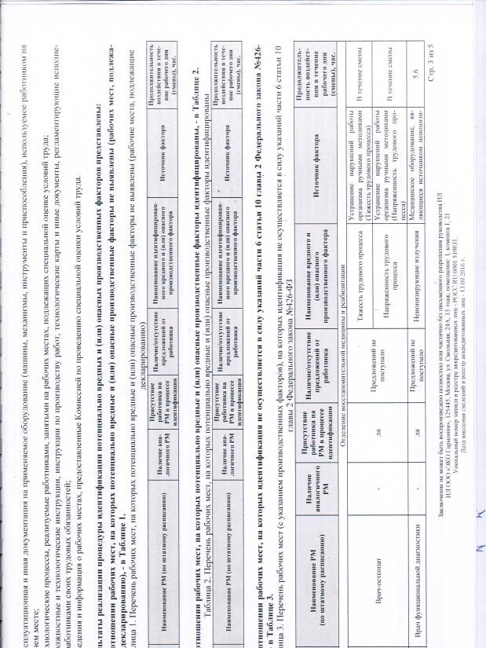
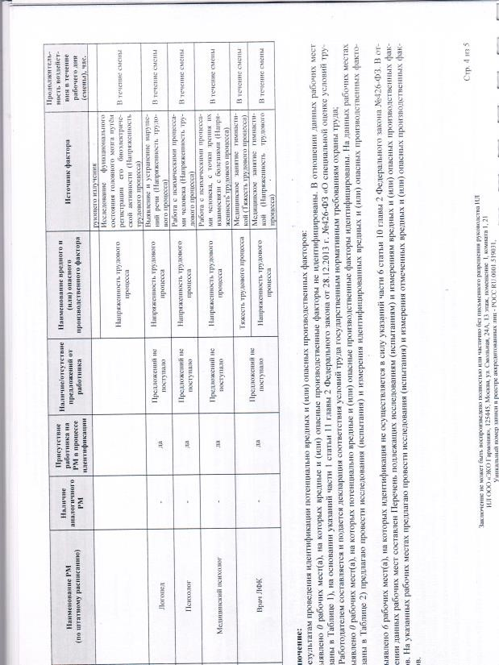
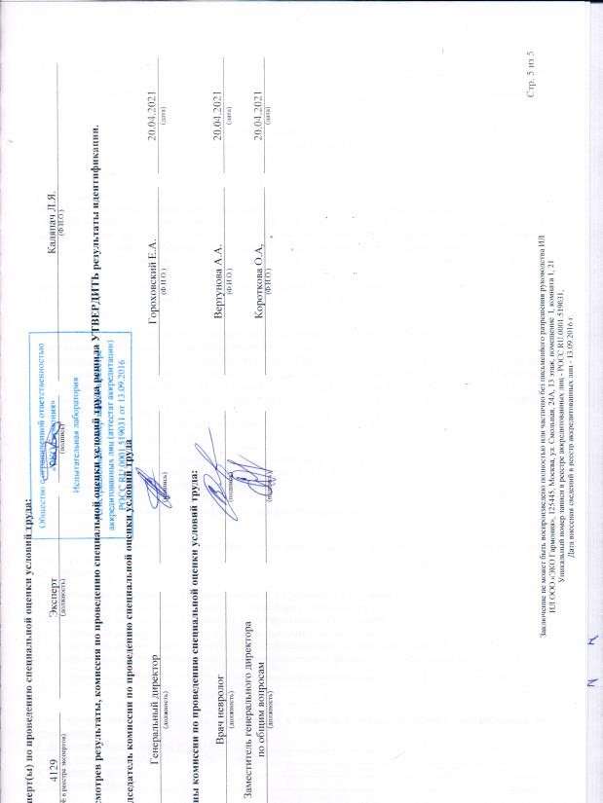

Т.,
(ОП«Ј
но«р н
ЗАКЛЮЧЕНИЕ экспгРТА но
труди
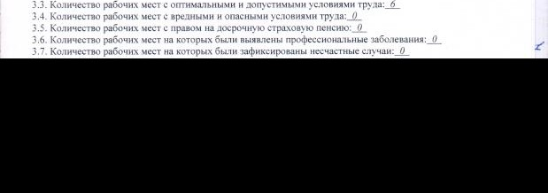
1, На основании;
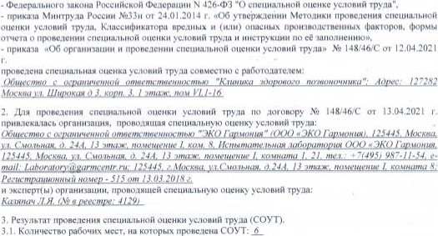
3_2, Рабочие места. подлежащие декларированию:
проведению | Эксл | 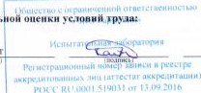 | Калят ч Л Л.
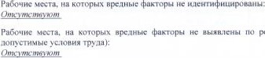по *'Ђ'ЛЬТТИМ СОУТ (оптимальные или У 0, Колич«тве Рабочих. на которых в соответствии с пунктом б статьи ' О 426•ФЗ «дентмфнкагпгя Нс
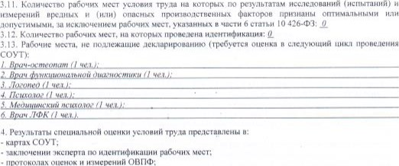• прогокол•х оценок и измерений
проволаласк:
У-
- сволноа ведомоетм результатов СОУТ,
3, По результатам специальней опенки условий труда рабочие места организации н улучшении условии труди не нуждаются, план меропри•мми по улучшению и условий труда не требует“.
б. условий труда. считать рибстту по СОУТ завершенной;
2) лсрсчень рекомендуемых мероприятий по улучшению труда передать для утверждения работпдамсл ю
Дополнительные предложс•пг:• эксперта;
Эксперт4ы) по

